ECHT TOLL, DEINE WOHNUNG!

➫ Schreib in jedes Zimmer das passende Wort!
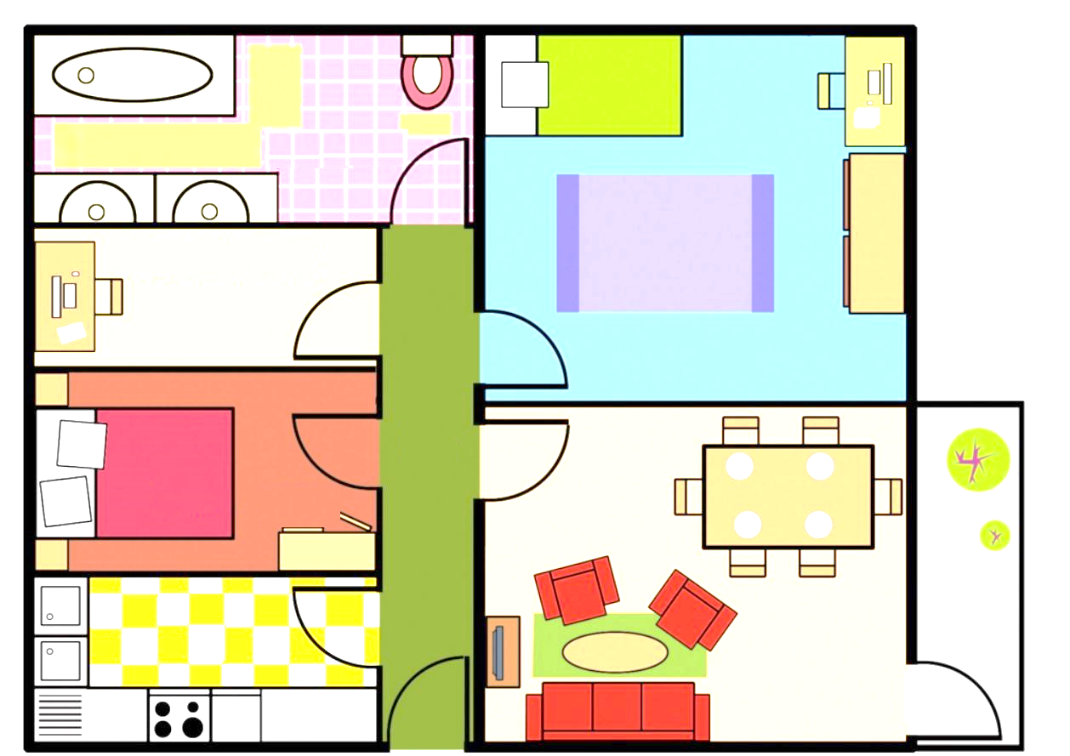

Der Flur / der Balkon / die Toilette / die Küche / das Kinderzimmer / das Badezimmer /
das Schlafzimmer / das Arbeitszimmer / das Esszimmer / das Wohnzimmer

